**МІНІСТЕРСТВО ОСВІТИ І НАУКИ УКРАЇНИ**

**НАЦІОНАЛЬНИЙ УНІВЕРСИТЕТ «ЛЬВІВСЬКА ПОЛІТЕХНІКА»**

Інститут **ІКНІ**

Кафедра **ПЗ**



**ЗВІТ**

До лабораторної роботи №2

**На тему:** *«Форма як головний елемент динаміки та зворотнього зв’язку з сервером»*

**З дисципліни:** *«Програмування в Інтернет»*

**Лектор:**

Професор. каф. ПЗ

Мельник Р.А.

**Виконав:**

ст. гр. ПЗ-21

Мартинюк Н.В.

**Прийняв:**

Доцент каф. ПЗ

Фоменко А.В.

«__» _________ 2021 р.

∑ = ____ ___________

Львів-2021

**Тема:** Форма як головний елемент динаміки та зворотнього зв’язку з сервером.

**Мета:** оволодіти засобами керування формами, внесення інформації для сервера на динамічній web-сторінці.

**Теоретичні відомості**

**Основні теги форми**

Форма HTML містить групу елементів для приймання від користувача та пересилання даних у рядку запиту на web-сервер. Ними є button, checkbox, поля типу text, input тощо.

Важливий атрибут action вказує на URL сервера та програму на ньому для опрацювання даних запиту. Атрибут method вказує на вибір метода передачі даних: get чи post.

**Доступ до елементів форми з допомогою JavaScript**

Наступний код JavaScript функції перевіряє правильність заповнення полів параметрами для передачі. Функція викликається під час натискання кнопки submit.

function validateForm()

{

var x=document.forms["myForm"]["fname"].value; if (x==null || x=="")

{

alert("First name must be filled out"); return false;

}

var x=document.forms["myForm"]["email"].value; var atpos=x.indexOf("@");

var dotpos=x.lastIndexOf(".");

if (atpos<1 || dotpos<atpos+2 || dotpos+2>=x.length)

{

alert("Not a valid e-mail address"); return false;

}

}

Для перевірки збігу введених значень пароля використовується така функція:

function PwdValidation()

{

var frm = document.forms["myform"]; if(frm.pwd1.value != frm.pwd2.value)

{

sfm_show_error_msg('The Password and verified password does not match!',frm.pwd1);

return false;

}

else

{

return true;

}

}

**Завдання до лабораторної роботи**

1. Пройти наступні частини курсу по html на codeacademy: HTML Forms та HTML Forms Validation;

2. Доповнити частину для внесення даних гравця web-сторінки із полем для шахів:

* Елементи внесення даних;
* Валідацію форми лише засобами HTML;
* Перемикачі;
* Багаторядкові поля для вводу тексту та приховані поля;
* Списки у формі;
* Кнопки у формі та реакції на них функцією JavaScript;
* Сформувати рядок даних, що буде передаватись з даної форми на сервер.

**Отримані результати**

**Код сайту**

**style.css**

#right{

position: absolute;

right: 25%;

top: 0;

}

div{

color: white;

}

table{

background-color: #4c5f6e;

border-radius: 5px;

}

td{

color: white;

width: 20px;

height: 75px;

border: 1px solid black;

}

td:hover{

border-color: white;

border: 1px solid

}

th{

color: #fff200;

width: 20px

}

textarea{

font-size: 14px;

border-radius: 5px;

}

button{

border-radius: 5px;

}

body{

background-color: black;

}

.white{

background-color: #fff35f;

}

.black{

background-color: #85aa53;

}

a{

text-decoration: none;

color: white;

}

a:hover{

color: green;

}

form{

background-color: #4c5f6e;

border-radius: 5px;

border-color: 1px solid black;

}

label{

color: white;

font-size: 25px;

font-family: Comic Sans MS;

}

.center{

text-align: center;

padding: 5px;

}

.radio{

font-size: 14px;

font-family: Times New Roman;

}

**scripts.js**

function okeyButton()

{

if(document.getElementById('username').value == "")

{

alert("Field name is empty!");

}

else

{

var alertMessage = document.getElementById('username').value;

alert("Hello " + alertMessage);

}

}

**lab02.html**

<!DOCTYPE html>

<html>

<head>

<title>lab01</title>

<link rel="stylesheet" type="text/css" href="style.css">

<script type="text/javascript" src="scripts.js"></script>

<meta charset="utf-8">

</head>

<body>

<table>

<tbody>

<tr>

<th>

<div>a</div>

</th>

<th>

<div>b</div>

</th>

<th>

<div>c</div>

</th>

<th>

<div>d</div>

</th>

<th>

<div>e</div>

</th>

<th>

<div>f</div>

</th>

<th>

<div>g</div>

</th>

<th>

<div>h</div>

</th>

</tr>

<tr>

<td class="white">

<img src="https://images.chesscomfiles.com/chess-themes/pieces/neo/150/br.png" height="75px">

</td>

<td class="black">

<img src="https://images.chesscomfiles.com/chess-themes/pieces/neo/150/bn.png" height="75px">

</td>

<td class="white"></td>

<td class="black"></td>

<td class="white"></td>

<td class="black">

<img src="https://images.chesscomfiles.com/chess-themes/pieces/neo/150/br.png" height="75px">

</td>

<td class="white">

<img src="https://images.chesscomfiles.com/chess-themes/pieces/neo/150/bk.png" height="75px">

</td>

<td class="black"></td>

<th align="center">

<div>1</div>

</th>

</tr>

<tr>

<td class="black"></td>

<td class="white">

<img src="https://images.chesscomfiles.com/chess-themes/pieces/neo/150/bp.png" height="75px">

</td>

<td class="black">

<img src="https://images.chesscomfiles.com/chess-themes/pieces/neo/150/bq.png" height="75px">

</td>

<td class="white"></td>

<td class="black"></td>

<td class="white">

<img src="https://images.chesscomfiles.com/chess-themes/pieces/neo/150/bp.png" height="75px">

</td>

<td class="black"></td>

<td class="white">

<img src="https://images.chesscomfiles.com/chess-themes/pieces/neo/150/bp.png" height="75px">

</td>

<th align="center">

<div>2</div>

</th>

</tr>

<tr>

<td class="white">

<img src="https://images.chesscomfiles.com/chess-themes/pieces/neo/150/bp.png" height="75px">

</td>

<td class="black"></td>

<td class="white"></td>

<td class="black">

<img src="https://images.chesscomfiles.com/chess-themes/pieces/neo/150/bp.png" height="75px">

</td>

<td class="white"></td>

<td class="black">

<img src="https://images.chesscomfiles.com/chess-themes/pieces/neo/150/bb.png" height="75px">

</td>

<td class="white">

<img src="https://images.chesscomfiles.com/chess-themes/pieces/neo/150/bp.png" height="75px">

</td>

<td class="black">

<img src="https://images.chesscomfiles.com/chess-themes/pieces/neo/150/wb.png" height="75px">

</td>

<th align="center">

<div>3</div>

</th>

</tr>

<tr>

<td class="black"></td>

<td class="white"></td>

<td class="black"></td>

<td class="white">

<img src="https://images.chesscomfiles.com/chess-themes/pieces/neo/150/wp.png" height="75px">

</td>

<td class="black"></td>

<td class="white"></td>

<td class="black"></td>

<td class="white"></td>

<th align="center">

<div>4</div>

</th>

</tr>

<tr>

<td class="white">

<img src="https://images.chesscomfiles.com/chess-themes/pieces/neo/150/wp.png" height="75px">

</td>

<td class="black"></td>

<td class="white"></td>

<td class="black"></td>

<td class="white">

<img src="https://images.chesscomfiles.com/chess-themes/pieces/neo/150/wq.png" height="75px">

</td>

<td class="black"></td>

<td class="white"></td>

<td class="black"></td>

<th align="center">

<div>5</div>

</th>

</tr>

<tr>

<td class="black"></td>

<td class="white"></td>

<td class="black">

<img src="https://images.chesscomfiles.com/chess-themes/pieces/neo/150/wp.png" height="75px">

</td>

<td class="white">

<img src="https://images.chesscomfiles.com/chess-themes/pieces/neo/150/wb.png" height="75px">

</td>

<td class="black"></td>

<td class="white"></td>

<td class="black"></td>

<td class="white"></td>

<th align="center">

<div>6</div>

</th>

</tr>

<tr>

<td class="white"></td>

<td class="black"></td>

<td class="white"></td>

<td class="black"></td>

<td class="white"></td>

<td class="black">

<img src="https://images.chesscomfiles.com/chess-themes/pieces/neo/150/wp.png" height="75px">

</td>

<td class="white">

<img src="https://images.chesscomfiles.com/chess-themes/pieces/neo/150/wp.png" height="75px">

</td>

<td class="black">

<img src="https://images.chesscomfiles.com/chess-themes/pieces/neo/150/wp.png" height="75px">

</td>

<th align="center">

<div>7</div>

</th>

</tr>

<tr>

<td class="black"></td>

<td class="white"></td>

<td class="black">

<img src="https://images.chesscomfiles.com/chess-themes/pieces/neo/150/wr.png" height="75px">

</td>

<td class="white"></td>

<td class="black">

<img src="https://images.chesscomfiles.com/chess-themes/pieces/neo/150/wr.png" height="75px">

</td>

<td class="white"></td>

<td class="black">

<img src="https://images.chesscomfiles.com/chess-themes/pieces/neo/150/wk.png" height="75px">

</td>

<td class="white"></td>

<th align="center">

<div>8</div>

</th>

</tr>

</tbody>

</table>

<form id="right" class="center">

<label id="header" name="header">JUST CHEST!</label>

<br>

<label for="username">Enter username: </label>

<input type="username" id="username" name="username" required minlength="1" maxlength="15">

<br>

<label for="password">Enter password: </label>

<input type="password" id="password" name="password" required minlength="1" maxlength="20">

<br>

<label for="remember" class="radio">Remember me?</label>

<input type="checkbox" name="remember">

<br>

<label for="register" class="radio">Register</label>

<input type="checkbox" name="register">

<br>

<label for="about">Write some info about yourself</label>

<br>

<textarea rows="5" cols="40"></textarea>

<br>

<label for="countries">Choose country: </label>

<input list="countries" name="countries">

<datalist id="countries">

<option value="Ukraine"></option>

<option value="USA"></option>

<option value="Poland"></option>>

</datalist>

<br>

<input type="submit" name="submit" id="submit" value="Log in" onclick="okeyButton()">

</form>

</body>

</html>

**Скріншоти сайту**

**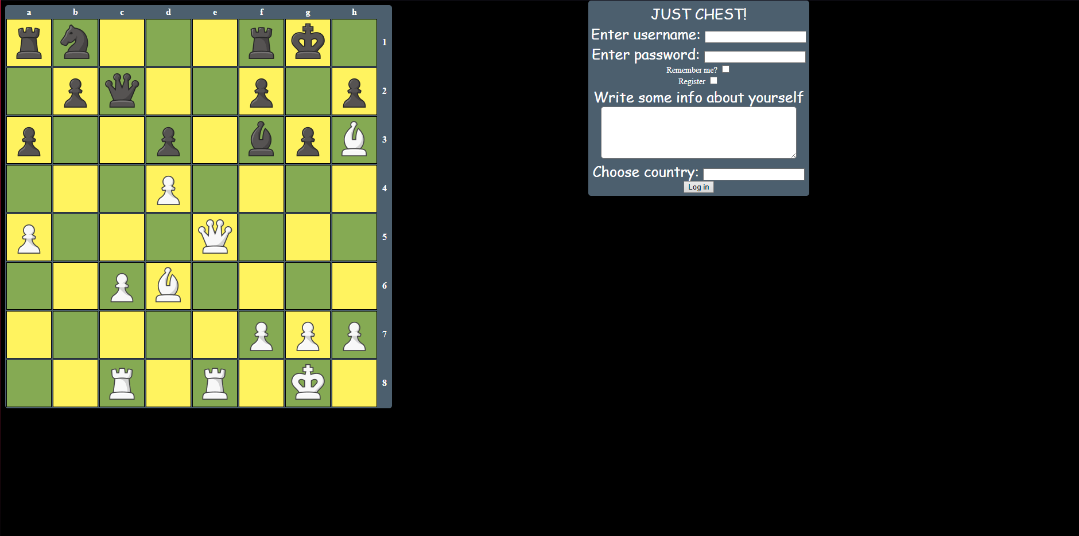  
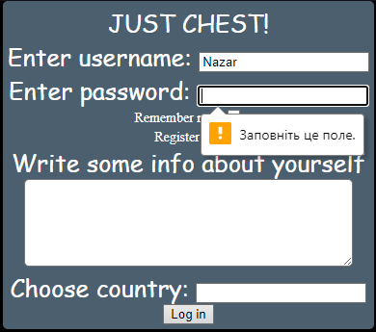**

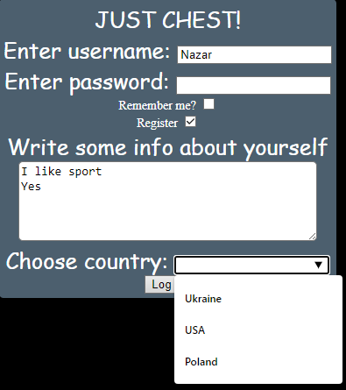

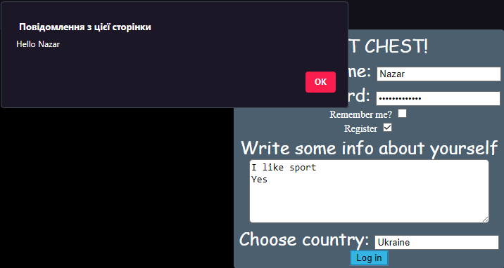 

**Скріншот виконаних тестів**

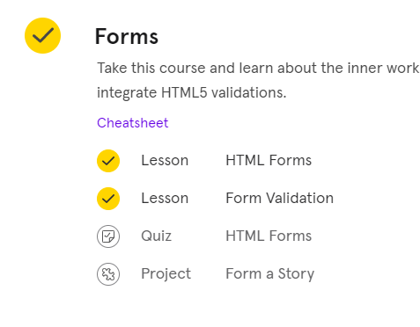

**Висновок**

Виконуючи дану лабораторну роботу, я навчивсь створювати форми HTML, а також валідувати дані за допомогою патернів та requested, а також сформовувати стрічку для передачі на сервер.